MANUALE DI UTILIZZO

Questo manuale ha lo scopo di spiegare all’utenza il funzionamento del sistema informatizzato per la prenotazione dei pasti della mensa scolastica. Verranno quindi illustrate tutte le informazioni utili per gestire la prenotazione per il servizio Refezione con il Comune di Tito.

ATTENZIONE:
Per le indicazioni delle credenziali di accesso al portale di comunicazione con le famiglie (Portale Genitori), link d’accesso e codici personali si rimanda alla LETTERA CODICI E CREDENZIALI. Qualora non ne siate in possesso, rivolgersi al Comune di Tito per ottenerne una copia.

Servizio prenotazione mensa scolastica
A partire dal 19/09/2022 il servizio di ristorazione scolastica sarà oggetto di una novità organizzativa legata alla prenotazione ed al pagamento dei pasti. Con il nuovo sistema, potrete acquistare per ogni utente (bambino) iscritto un credito che verrà decurtato automaticamente ad ogni pasto consumato.

MODALITA’ DI RILEVAZIONE DELLE PRESENZE

Le presenze in mensa verranno effettuate dal Comune di Tito attraverso strumenti informatizzati. Tutti i genitori, ogni giorno potranno visualizzare il dettaglio presenze del proprio bambino collegandosi al Portale Genitori ad essi dedicato o attraverso l’applicazione, chiamata “ComunicApp”, compatibile con la maggior parte dei dispositivi iOS e ANDROID, scaricabile dallo Store del proprio Cellulare e/o Tablet. Si precisa che l’APP non è supportata su dispositivi Windows Phone.

TECNOLOGIA SET

Le presenze in mensa verranno prenotate automaticamente ad ogni rientro previsto dalla scuola senza nessuna necessità di comunicazione da parte del genitore/tutore alla scuola o al Comune. Il genitore/tutore dovrà invece segnalare l’eventuale ASSENZA al servizio REFEZIONE del proprio bambino (utente).

Come comunicare l’assenza:
la comunicazione dell’assenza può essere effettuata attraverso i seguenti canali:

- Tramite PC da Portale Genitori, disponibile nell’area dedicata all’interno del sito del Comune di Tito (AREE TEMATICHE-SCUOLA-MENSA SCOLASTICA) e all’indirizzo internet indicato nella LETTERA CODICI E CREDENZIALI
- Tramite chiamata con Voce Guida da telefono fisso o cellulare ai numeri riportati nella LETTERA CODICI E CREDENZIALI.
- Tramite APP “ComunicApp” compatibile con la maggior parte dei dispositivi iOS e ANDROID, e scaricabile dallo Store del proprio Cellulare e/o Tablet. Si precisa che l’APP non è supportata su iPad per sistemi iOs e non è disponibile su dispositivi Windows Phone

La comunicazione di assenza dovrà essere inviata entro e non oltre le ore 10.00 del giorno stesso in cui si intende disdire il pasto, che viene riportato nella “LETTERA CODICI E CREDENZIALI” distribuita all’utenza. Le eventuali disdette inviate in ritardo non saranno processate e daranno luogo all’addebito automatico del pasto.

APPROFONDIMENTO MODALITA’ DI DISDETTA TRAMITE TECNOLOGIA SET
Il sistema è molto semplice e si basa sul fatto che ogni giorno il sistema automatico effettua una prenotazione per tutti gli iscritti al servizio secondo il calendario scolastico e i rientri comunicati dalle competenti Istituzioni Scolastiche. In caso di assenza, il Genitore dovrà comunicarlo. Il sistema permette quindi di effettuare:

- la disdetta giornaliera del pasto
- l’assenza prolungata (così da non dover effettuare una comunicazione tutti i giorni)
- la riattivazione del servizio dopo l’assenza prolungata (operazione obbligatoria per ripristinare la presenza del bambino dopo il periodo di disdetta prolungata)

Inoltre, se necessario, è possibile effettuare la prenotazione del pasto in bianco per un giorno specifico.

La disdetta del pasto può essere effettuata tramite uno dei seguenti metodi a proprio piacere.

Applicazione per Smartphone o Tablet iOs, Android
E’ possibile scaricare gratuitamente l’applicazione “ComunicApp” per Smartphone e Tablet direttamente dallo Store del dispositivo utilizzato ed effettuare le operazioni sopra descritte. Accedere alla sezione Calendario e premere nel calendario sul giorno di refezione per cui si vuole effettuare la disdetta o la prenotazione del pasto in bianco.
Le modifiche sono registrate in tempo reale dal sistema.
Tra l’applicazione è possibile, inoltre, visualizzare presenze/assenze del proprio figlio, effettuare una ricarica (se il servizio è abilitato dal comune) e rimanere aggiornati sul servizio tramite la sezione Avvisi e News.

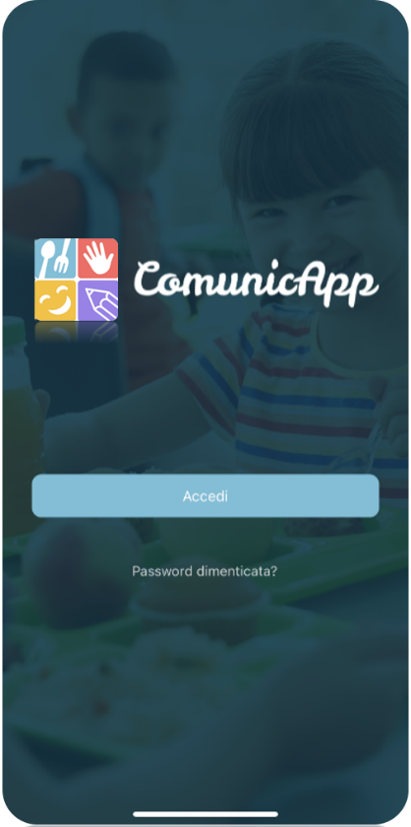
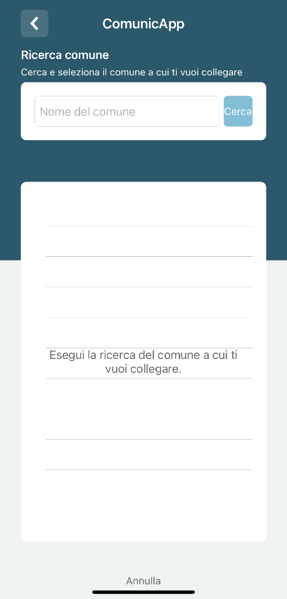

Portale Genitori
Per il genitore è possibile compiere le operazioni sopradescritte tramite anche al Portale Genitori tramite qualsiasi computer connesso ad internet, accedendo con codice utente e password (si rimanda alla “Lettera Codici e Credenziali” distribuita all’utenza). Accedere alla sezione Presenze e premere nel calendario sul giorno di refezione per il quale si intende effettuare la disdetta o la prenotazione del pasto in bianco.
Selezionando la data, verranno proposte le scelte: disdetta giornaliera, la disdetta prolungata e la prenotazione del pasto bianco.
Le date con sfondo ROSSO non sono disponibili in quanto catalogate come SERVIZIO REFEZIONE NON EROGATO.
Le modifiche vengono registrate in tempo reale dal sistema.

Orari di operatività

La disdetta del pasto tramite ComunicApp e Portale Genitori può essere effettuata in qualsiasi momento (anche in anticipo per i giorni successivi) entro l’orario limite del giorno stesso di disdetta (indicato sulla “Lettera Codici e Credenziali”). Ad esempio, a inizio mese è già possibile pianificare quali giorni sarà presente il bambino e quali giorni non usufruirà del servizio.
Basterà selezionare le date future disponibili su calendario in cui vostro figlio sarà assente.

Telefonata tramite Voce Guidata
Il genitore, componendo il numero evidenziato nella “Lettera Codici e Credenziali” consegnata all’utenza, contenente i codici di accesso ed utilizzo del sistema, sarà guidato da una voce automatica e potrà effettuare la disdetta, richiedere il pasto in bianco, sospendere per più giorni il servizio e riprendere il servizio a partire dal giorno stabilito. Seguire la voce guida durante le operazioni:

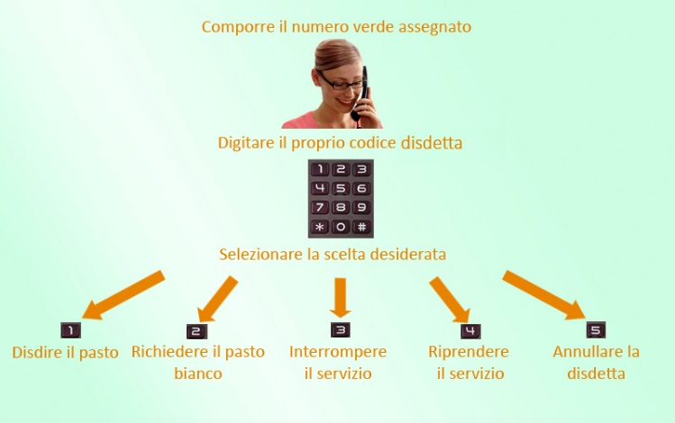

Le operazioni sono gratuite solo in caso di telefonata effettuata da telefono fisso componendo il numero verde. In tutti gli altri casi le operazioni saranno gratuite solo se previste dal piano tariffario del proprio operatore telefonico.
La disdetta effettuata produrrà una disdetta sul primo giorno utile in base al CALENDARIO DI UTILIZZO DEL SERVIZIO MENSA preimpostato dall’ente erogatore del servizio. A tal proposito, si precisa che il primo giorno utile esclude tutte le vacanze e chiusure della scuola inserite sul CALENDARIO DI UTILIZZO DEL SERVIZIO MENSA.

Di seguito un esempio:
se oggi è lunedì e tentiamo di effettuare una disdetta per il giorno successivo, ma il martedì e mercoledì successivi sono stati inseriti dall’ente erogatore del servizio REFEZIONE come chiusura del servizio nel calendario di utilizzo del servizio mensa, la disdetta verrà imputata al giovedì in qualità di primo giorno utile. Allo stesso modo, una disdetta fatta di venerdì, non produrrà la disdetta per il sabato, nè per la domenica, ma direttamente per il lunedì successivo.
Le modalità di disdetta nello specifico verranno descritte dettagliatamente in seguito (si veda APPROFONDIMENTO MODALITA’ DI DISDETTA TRAMITE TECNOLIGIA SET).

Nota:
Le operazioni effettuate tramite telefono possono subire ritardi nella visualizzazione su portale Genitori rispetto degli altri metodi di disdetta.
E’ sempre possibile annullare la disdetta effettuata tramite Telefonata con Voce Guidata, utilizzando nuovamente il metodo della Telefonata con Voce Guidata.

Orari di operatività:
La disdetta del pasto tramite Telefonata con Voce Guida dovrà essere effettuata a partire dalle ore 18.00 del giorno precedente ed entro le ore 10.00 del mattino dell’assenza.
Al di fuori di tale orario la disdetta non sarà processata e verrà quindi inserita la presenza.
Si sconsiglia di non ridursi a procedere alla disdetta nell’intorno degli orari limite indicati onde evitare eventuali non sincronizzazioni tra l’orologio del sistema di gestione della chiamata telefonica e il sistema centralizzato di validazione potrebbero causare la non presa in considerazione della vostra disdetta.

DOMANDE FREQUENTI SULLA TECNOLOGIA SET

Come devo fare per disdire i pasti nei giorni di sciopero, assemblea sindacale, gite scolastiche?
In occasione di scioperi, seggi elettorali, uscite didattiche non è necessario disdire il pasto.
Ogni variazione al calendario scolastico verrà tempestivamente comunicata al centro cottura dall’Istituzione Scolastica competente (ad esempio per gite, ampliamento vacanze etc.) o dagli uffici comunali (ad esempio per elezioni, scioperi etc.). La predisposizione del calendario di utilizzo del servizio mensa che regolamenta la possibilità di disdetta da parte del genitore è di competenza dell’ente erogatore del servizio.

Come posso richiedere una dieta speciale?
Le diete speciali per motivi religiosi o per filosofia di vita (ad es. per vegetariani) e le diete speciali per motivi di salute (intolleranze, allergie, malattie metaboliche) possono essere richieste ed attivate (e successivamente disdette) solo tramite presentazione di autocertificazione per le prime e di certificato medico per le seconde allo sportello del Servizi Scolastici.

